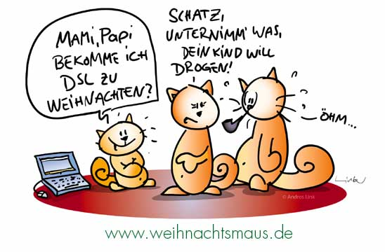


Wunschzettel
2006

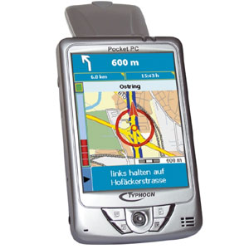

PDA Navi

Typhoon MyGuide
3500 Mobile TMC PDA

Conrad-Art.Nr.: 98 97 61-66
Herst.-Art.Nr.: 99553
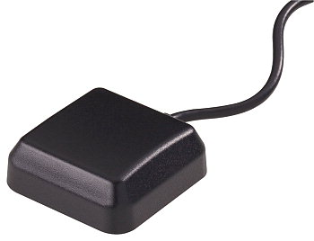

Externe GPS-Antenne für
MyGuide 3500

Conrad-Art.Nr.: 989767 – 62

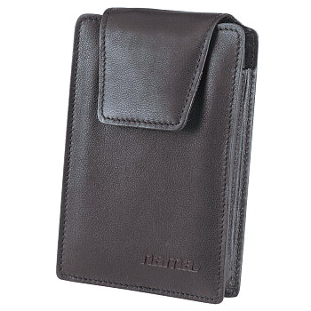
Hama PDA-Tasche Vario

Conrad-Art.Nr.: 772597 - 62
(L x B x H) 125 x 80 x 20 mm
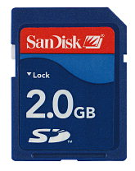

SANDISK SD CARD 2 GB

Conrad-Art.Nr.: 972723 - 62

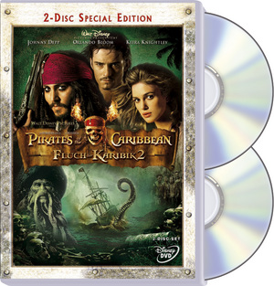


Fluch der Karibik 2

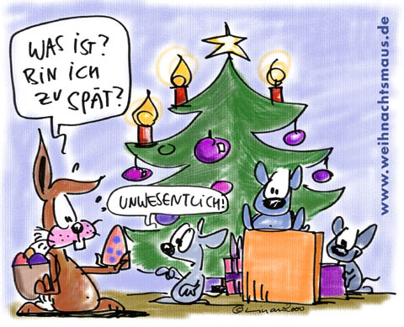
(Special Edition)
2 DVD’s

Von Mathias Eger

